中国矿业大学2018～2019学年第1学期
《 数学分析(1) 》测验
考试时间：120分钟 考试方式：闭卷
学院__ _ ______班级__ _ _____姓名___ _______学号_________
题号 | 一 | 二 | 三 | 四 | 五 | 六 | 七 | 八 | 九 | 十 | 总分
得分
一(10),（1） 叙述极限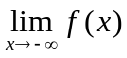存在的Cauchy准则，据此再叙述不存在的充要条件。
（2）叙述极限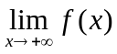存在的归结原则，据此再叙述不存在的充要条件。
二(10),设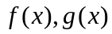在数集上有界，

（1）叙述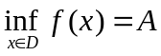的定义；
（2）证明
三(10)，设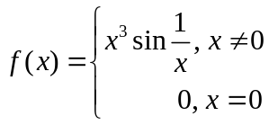，求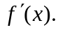
四(10)，设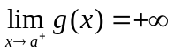，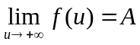，证明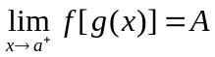。
五(10)，设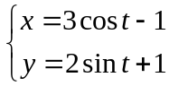，求。
六(10)，设是定义在有界实数集上的实函数.若为中的任一Cauchy数列，则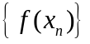也是一Cauchy数列，试证在上一致连续.（数列满足Cauchy收敛准则，则数列称为Cauchy数列）

七(10)，求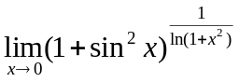。
八(10)，设在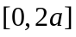连续，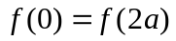.证明：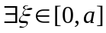，使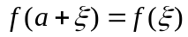.
九(10)，设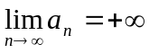，证明：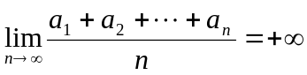。
十(10)，求极限 

